中國文化大學教育部高教深耕計畫計畫成果紀錄表

子計畫 | 附錄1提升高教公共性：完善就學協助機制，有效促進社會流動
具體作法 | 提升高教公共性：完善就學協助機制，有效促進社會流動
主題 | 經濟不利學生安心就學獎補助：拔尖學習
內容  （活動內容簡述/執行成效） | 主辦單位：教學資源中心  活動日期：108學年度第二學期  申請人數： 83 人  內 容：為使經濟不利學生透過「以學習取代工讀」的輔導機制，配合附錄1計畫外部募款機制，規劃拔尖學習計畫，經由系所推薦種子學生及輔導老師進行今年度學習規劃並執行，期望能提升學生學習成效與相關專業知識及技能。  執行成效：各學系推薦種子學生總計83位，輔導完後於線上填寫輔導紀錄，學生表示按原定之學習規劃表進行輔導。  - 如學習語文類型的學生，大多透過教科書、外文課外讀物來加強學習，亦有準備外語檢定，針對文法、單字等反覆練習，與教師輔導時也同時將有問題的部分向老師請教，同時針對同學在學習上的狀況進行評估，幫助同學改善學習方向。  - 理工農類型的同學除了學習機械儀器的操作，另外也有部分同學面臨實習及申請研究所之準備，將所遇到的問題與老師討論，並記錄相關的觀察，增加自己對於內容的熟悉度。  - 藝術類型的同學除了老師協助解決學科問題，如藝術史、色彩學及英文學習等，相關術科技巧、理念構思也都透過教師輔導級引導，並指點需加強的部分，讓同學在技術上有所提升。  - 部分同學為了證照考試進行準備，透過反覆練習，從中找出需要加強的部分，並複習老師所教導的內容，提升同學的學習效果。
活動照片  (檔案大小以不超過2M為限) | 活動照片電子檔名稱  (請用英數檔名) | 活動照片內容說明(每張20字內)
 | 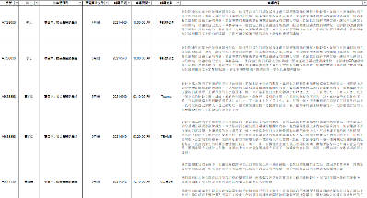 | 學生線上輔導紀錄-1
 | 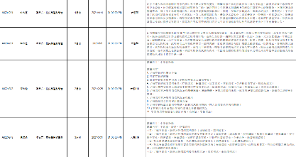 | 學生線上輔導紀錄-2
備註：活動照片請附上原始照片一併回傳
附件檔案 | 附件檔案名稱  (請用英數檔名) | 附件名稱

